ВВЕДЕНИЕ

Для проектирования была выбрана информационная система «Единый цифровой реестр недвижимости». Система позволяет регистрировать в ней новые объекты недвижимости и обновлять информацию о ней, а пользователям находить объекты недвижимости по различным параметрам, проверять их юридическую чистоту, анализировать рыночную стоимость, также получать аналитические отчеты. Она создается для повышения прозрачности сделок с недвижимостью, минимизации рисков при покупке и продаже объектов, а также для автоматизации взаимодействия между пользователями, регистраторами и аналитиками.

1 Теоретическое введение

SADT (Structured Analysis and Design Technique) – методология структурного анализа и проектирования, интегрирующая процесс моделирования, управление конфигурацией проекта, использование дополнительных языковых средств и руководство проектом с собственным графическим языком. В качестве такого графического языка применяется нотация IDEF0, предназначенная для создания функциональной модели информационной системы.

Функциональная модель информационной системы – это абстрактная графическая модель, отражающая выполняемые системой функции, их взаимосвязь, а также потоки информации и материалов, преобразуемых системой. Построение модели в нотации IDEF0 осуществляется иерархически. На самом верхнем уровне располагается контекстная диаграмма A-0 (читается: «А минус ноль»), содержащая только один функциональный блок. Этот блок должен чётко отражать цель функционирования системы, например, «Автоматизация бухгалтерского учёта».

Для корректного оформления диаграммы IDEF0 обязательно наличие рамки и штампов (верхнего и нижнего). Без них диаграмма не считается полноценной и подлежит исправлению.

При построении контекстной диаграммы важно определить оптимальное число стрелок, обозначающих входные и выходные данные, управляющие воздействия и механизмы. Хотя нормативы предлагают минимизировать количество стрелок (идеально – одна), на практике рекомендуется использовать не более шести стрелок для обеспечения наглядности модели.

Таким образом, методология SADT и нотация IDEF0 являются мощными инструментами для проектирования информационных систем, позволяя структурировать функциональные требования и процессы в удобной графической форме. Их применение способствует лучшему пониманию системы всеми участниками проекта.

2 Ход работы

Объектом автоматизации является процесс «Регистрация нового объекта» в системе «Единый цифровой реестр недвижимости». Основная цель процесса — внесение информации об объектах недвижимости в систему, включая их правовой статус, рыночную стоимость и наличие судебных споров. Регистрация объекта является ключевым этапом работы реестра, так как без внесенных данных система не сможет выполнять свои основные функции, такие как поиск, проверка и анализ недвижимости.

Процесс регистрации объекта недвижимости требует автоматизации для ускорения обработки заявок, минимизации ошибок при внесении данных и упрощения взаимодействия между пользователями системы. В рамках автоматизации решаются следующие задачи:

* Централизованный сбор и хранение данных об объектах недвижимости,
* Проверка юридической чистоты объектов,
* Оценка рыночной стоимости недвижимости,
* Автоматическое формирование регистрационной записи,
* Обеспечение возможности обновления данных о зарегистрированных объектах,
* Мониторинг корректности работы системы и устранение возможных сбоев.

Проектируемая система должна включать следующие ключевые параметры:

* База данных объектов недвижимости с возможностью добавления, обновления и поиска информации,
* Роли пользователей: регистратор, юридический аналитик, аналитик по недвижимости, системный администратор,
* Механизмы интеграции с государственными реестрами для получения актуальной информации,
* Функционал проверки документов на предмет юридической чистоты,
* Система отчетности для формирования юридических и аналитических заключений,
* Модуль технической поддержки, обеспечивающий исправление ошибок и поддержку пользователей.

Для моделирования проектируемой ИС будет использоваться нотация IDEF0 в CASE-средстве Ramus Educational (рис. 1).

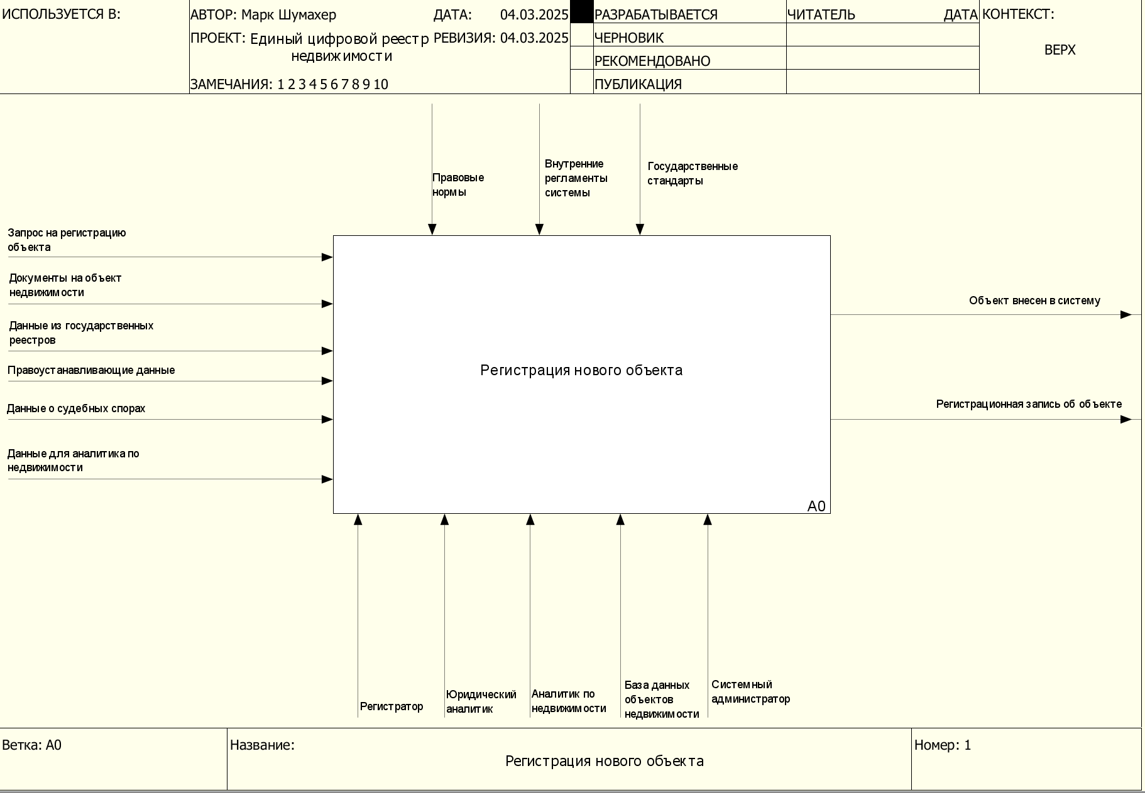

Рисунок 1 - Контекстная диаграмма «Регистрация нового объекта» в нотации IDEF0

Входные данные обеспечивают полноту информации о регистрируемом объекте, позволяют юридическим аналитикам проверить его чистоту, а аналитикам по недвижимости – определить его стоимость.

Входы:

* Запрос на регистрацию объекта – инициирует процесс внесения нового объекта недвижимости в систему,
* Документы на объект недвижимости – включают техническую документацию, планы, кадастровые выписки и другие сведения,
* Данные из государственных реестров – предоставляют актуальную информацию об объекте недвижимости, например, его историю владения и юридический статус,
* Правоустанавливающие данные – подтверждают право собственности или иное законное основание владения объектом,
* Данные о судебных спорах – содержат информацию о наличии текущих или завершенных разбирательств, которые могут повлиять на регистрацию,
* Данные для аналитика по недвижимости – используются для определения рыночной стоимости объекта, его инвестиционной привлекательности и потенциальных рисков.

Стрелки управления определяют условия, необходимые для достижения правильного выхода (правила, регламенты, законы и т. д.).

Управление:

* Правовые нормы – регламентируют процесс регистрации в соответствии с действующим законодательством,
* Внутренние регламенты системы – задают правила внесения, проверки и актуализации данных в системе,
* Государственные стандарты – обеспечивают соответствие процесса регистрации требованиям ГОСТ, СНИП, а также нормам кадастрового учета.

Стрелки механизмов определяют, с помощью кого или чего будет проходить весь процесс. Эти участники обеспечивают комплексную обработку информации об объекте: от юридической проверки до оценки стоимости и хранения данных в системе.

Механизмы:

* Регистратор – вносит данные в систему, проверяет их корректность и формирует регистрационную запись,
* Юридический аналитик – анализирует правоустанавливающие документы, проверяет юридическую чистоту объекта и фиксирует возможные риски,
* Аналитик по недвижимости – оценивает рыночную стоимость объекта и анализирует динамику цен,
* База данных объектов недвижимости – хранит все сведения об объектах, позволяет их обновлять и анализировать,
* Системный администратор – поддерживает работоспособность системы, устраняет ошибки и следит за безопасностью данных.

Стрелки выходов определяют, что получается после отработки функционального блока. Они являются конечной целью процесса регистрации: без этих данных система не может функционировать, так как реестр теряет смысл без зарегистрированных объектов.

Выходы:

* Объект внесен в систему – означает, что данные о недвижимости успешно зарегистрированы и доступны для поиска,
* Регистрационная запись об объекте – запись в базе данных, которая включает полную информацию о зарегистрированном объекте, его правовом статусе и рыночной стоимости.

ВЫВОД

В результате работы создано краткое описания объекта автоматизации, поставлена задача процесса автоматизации, описаны основные параметры проектируемой ИС, а также смоделирована контекстная диаграмма A-0 в нотации IDEF0 и текстовое описание к ней.